ｽﾍﾟｸﾄﾙ処理 :

定量計算に使用されていないﾋﾟｰｸ : 1.489 keV

処理ｵﾌﾟｼｮﾝ : 酸素 ｽﾄｲｷｵﾒﾄﾘ

繰り返し回数 = 1

ｽﾀﾝﾀﾞｰﾄﾞ :

Na Albite 1999/06/01

Mg MgO 1999/06/01

Si SiO2 1999/06/01

S FeS2 1999/06/01

K MAD-10 Feldspar 1999/06/01

Ca Wollastonite 1999/06/01

Cr Cr 1999/06/01

Mn Mn 1999/06/01

Fe Fe 1999/06/01

Ni Ni 1999/06/01

|  |  |  |  |  |  |
| --- | --- | --- | --- | --- | --- |
| 元素 | 質量濃度 | 原子数 | 化合物 | 化学式 |  |
|  | [%] | 濃度[%] | 濃度[%] |  |  |
| Na K | 0.00 | 0.00 | 0.00 | Na2O |  |
| Mg K | 0.04 | 21.20 | 0.06 | MgO |  |
| Si K | 0.03 | 13.69 | 0.06 | SiO2 |  |
| S K | 0.00 | 0.00 | 0.00 | SO3 |  |
| K K | 0.00 | 0.13 | 0.00 | K2O |  |
| Ca K | 0.00 | 0.22 | 0.00 | CaO |  |
| Cr L | 0.00 | 0.00 | 0.00 | Cr2O3 |  |
| Mn L | 0.00 | 0.00 | 0.00 | MnO |  |
| Fe L | 0.03 | 7.96 | 0.04 | FeO |  |
| Ni L | 0.00 | 0.00 | 0.00 | NiO |  |
| O | 0.07 | 56.81 |  |  |  |
| ﾄｰﾀﾙ | .17 |  |  |  |  |

ｽﾍﾟｸﾄﾙﾗﾍﾞﾙ: ｽﾍﾟｸﾄﾙ 1

ﾗｲﾌﾞﾀｲﾑ 60.0 s

収集ｼﾞｵﾒﾄﾘ[度] :

試料傾斜角 = 15.0

方位角 = 0.0

ｴﾚﾍﾞｰｼｮﾝ = 30.0

加速電圧 = 10.00 kV

ｽﾍﾟｸﾄﾙ全ｶｳﾝﾄ数 = 35985

|  |  |  |  |
| --- | --- | --- | --- |
| ｻﾝﾌﾟﾙﾃﾞｰﾀ : | ｴﾈﾙｷﾞｰ[eV] | 分解能[eV] | ｶｳﾝﾄ数 |
| ｽﾄﾛｰﾌﾞ : | 7.5 | 29.91 | 600386 |
|  |  |  |  |
| 最適化ﾃﾞｰﾀ : ｺﾊﾞﾙﾄ K線 |  |  |  |
|  | ｴﾈﾙｷﾞｰ[eV] | 分解能[eV] | ｶｳﾝﾄ数 |
| ｽﾄﾛｰﾌﾞ : | .0 | 33.07 | 594689 |
| 最適化元素 : | 6925.1 | 132.84 | 119949 |

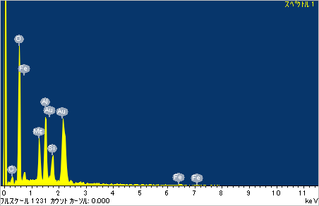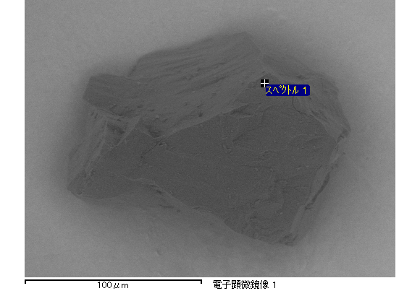

ｽﾍﾟｸﾄﾙ処理 :

省略されたﾋﾟｰｸはありません

処理ｵﾌﾟｼｮﾝ : 酸素 ｽﾄｲｷｵﾒﾄﾘ

繰り返し回数 = 1

ｽﾀﾝﾀﾞｰﾄﾞ :

Na Albite 1999/06/01

Mg MgO 1999/06/01

Si SiO2 1999/06/01

S FeS2 1999/06/01

K MAD-10 Feldspar 1999/06/01

Ca Wollastonite 1999/06/01

Cr Cr 1999/06/01

Mn Mn 1999/06/01

Fe Fe 1999/06/01

Ni Ni 1999/06/01

|  |  |  |  |  |  |
| --- | --- | --- | --- | --- | --- |
| 元素 | 質量濃度 | 原子数 | 化合物 | 化学式 |  |
|  | [%] | 濃度[%] | 濃度[%] |  |  |
| Na K | 0.00 | 0.22 | 0.00 | Na2O |  |
| Mg K | 0.06 | 15.68 | 0.09 | MgO |  |
| Si K | 0.06 | 14.77 | 0.13 | SiO2 |  |
| S K | 0.00 | 0.00 | 0.00 | SO3 |  |
| K K | 0.00 | 0.01 | 0.00 | K2O |  |
| Ca K | 0.00 | 0.40 | 0.00 | CaO |  |
| Cr L | 0.00 | 0.00 | 0.00 | Cr2O3 |  |
| Mn L | 0.00 | 0.00 | 0.00 | MnO |  |
| Fe L | 0.10 | 11.56 | 0.12 | FeO |  |
| Ni L | 0.00 | 0.03 | 0.00 | NiO |  |
| O | 0.14 | 57.33 |  |  |  |
| ﾄｰﾀﾙ | .35 |  |  |  |  |

ｽﾍﾟｸﾄﾙﾗﾍﾞﾙ: ｽﾍﾟｸﾄﾙ 2

ﾗｲﾌﾞﾀｲﾑ 60.0 s

収集ｼﾞｵﾒﾄﾘ[度] :

試料傾斜角 = 15.0

方位角 = 0.0

ｴﾚﾍﾞｰｼｮﾝ = 30.0

加速電圧 = 10.00 kV

ｽﾍﾟｸﾄﾙ全ｶｳﾝﾄ数 = 36793

|  |  |  |  |
| --- | --- | --- | --- |
| ｻﾝﾌﾟﾙﾃﾞｰﾀ : | ｴﾈﾙｷﾞｰ[eV] | 分解能[eV] | ｶｳﾝﾄ数 |
| ｽﾄﾛｰﾌﾞ : | 7.5 | 29.89 | 600970 |
|  |  |  |  |
| 最適化ﾃﾞｰﾀ : ｺﾊﾞﾙﾄ K線 |  |  |  |
|  | ｴﾈﾙｷﾞｰ[eV] | 分解能[eV] | ｶｳﾝﾄ数 |
| ｽﾄﾛｰﾌﾞ : | .0 | 33.07 | 594689 |
| 最適化元素 : | 6925.1 | 132.84 | 119949 |

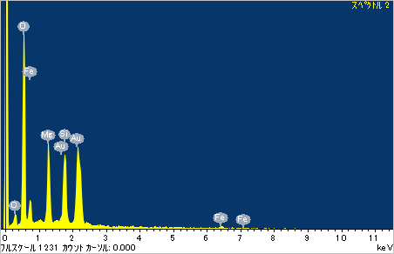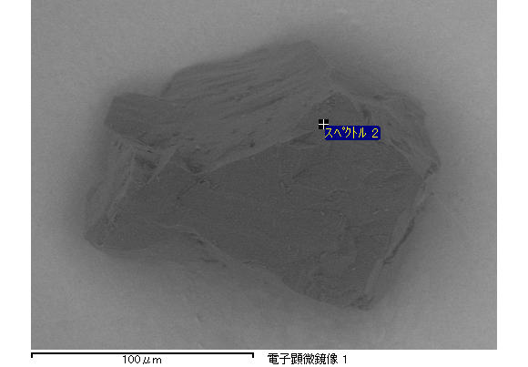

ｽﾍﾟｸﾄﾙ処理 :

省略されたﾋﾟｰｸはありません

処理ｵﾌﾟｼｮﾝ : 酸素 ｽﾄｲｷｵﾒﾄﾘ

繰り返し回数 = 1

ｽﾀﾝﾀﾞｰﾄﾞ :

Na Albite 1999/06/01

Mg MgO 1999/06/01

Si SiO2 1999/06/01

S FeS2 1999/06/01

K MAD-10 Feldspar 1999/06/01

Ca Wollastonite 1999/06/01

Cr Cr 1999/06/01

Mn Mn 1999/06/01

Fe Fe 1999/06/01

Ni Ni 1999/06/01

|  |  |  |  |  |  |
| --- | --- | --- | --- | --- | --- |
| 元素 | 質量濃度 | 原子数 | 化合物 | 化学式 |  |
|  | [%] | 濃度[%] | 濃度[%] |  |  |
| Na K | 0.00 | 0.00 | 0.00 | Na2O |  |
| Mg K | 0.06 | 18.30 | 0.11 | MgO |  |
| Si K | 0.05 | 11.91 | 0.10 | SiO2 |  |
| S K | 0.00 | 0.00 | 0.00 | SO3 |  |
| K K | 0.00 | 0.00 | 0.00 | K2O |  |
| Ca K | 0.00 | 0.15 | 0.00 | CaO |  |
| Cr L | 0.00 | 0.00 | 0.00 | Cr2O3 |  |
| Mn L | 0.00 | 0.00 | 0.00 | MnO |  |
| Fe L | 0.11 | 13.55 | 0.14 | FeO |  |
| Ni L | 0.00 | 0.15 | 0.00 | NiO |  |
| O | 0.13 | 55.95 |  |  |  |
| ﾄｰﾀﾙ | .36 |  |  |  |  |

ｽﾍﾟｸﾄﾙﾗﾍﾞﾙ: ｽﾍﾟｸﾄﾙ 3

ﾗｲﾌﾞﾀｲﾑ 60.0 s

収集ｼﾞｵﾒﾄﾘ[度] :

試料傾斜角 = 15.0

方位角 = 0.0

ｴﾚﾍﾞｰｼｮﾝ = 30.0

加速電圧 = 10.00 kV

ｽﾍﾟｸﾄﾙ全ｶｳﾝﾄ数 = 36376

|  |  |  |  |
| --- | --- | --- | --- |
| ｻﾝﾌﾟﾙﾃﾞｰﾀ : | ｴﾈﾙｷﾞｰ[eV] | 分解能[eV] | ｶｳﾝﾄ数 |
| ｽﾄﾛｰﾌﾞ : | 7.5 | 29.86 | 601165 |
|  |  |  |  |
| 最適化ﾃﾞｰﾀ : ｺﾊﾞﾙﾄ K線 |  |  |  |
|  | ｴﾈﾙｷﾞｰ[eV] | 分解能[eV] | ｶｳﾝﾄ数 |
| ｽﾄﾛｰﾌﾞ : | .0 | 33.07 | 594689 |
| 最適化元素 : | 6925.1 | 132.84 | 119949 |

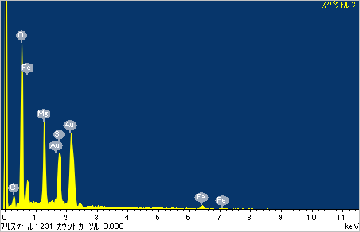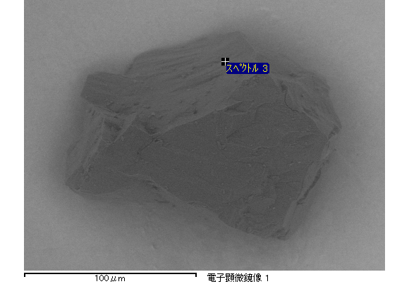

ｽﾍﾟｸﾄﾙ処理 :

省略されたﾋﾟｰｸはありません

処理ｵﾌﾟｼｮﾝ : 酸素 ｽﾄｲｷｵﾒﾄﾘ

繰り返し回数 = 1

ｽﾀﾝﾀﾞｰﾄﾞ :

Na Albite 1999/06/01

Mg MgO 1999/06/01

Si SiO2 1999/06/01

S FeS2 1999/06/01

K MAD-10 Feldspar 1999/06/01

Ca Wollastonite 1999/06/01

Cr Cr 1999/06/01

Mn Mn 1999/06/01

Fe Fe 1999/06/01

Ni Ni 1999/06/01

|  |  |  |  |  |  |
| --- | --- | --- | --- | --- | --- |
| 元素 | 質量濃度 | 原子数 | 化合物 | 化学式 |  |
|  | [%] | 濃度[%] | 濃度[%] |  |  |
| Na K | 0.00 | 0.52 | 0.00 | Na2O |  |
| Mg K | 0.07 | 17.33 | 0.12 | MgO |  |
| Si K | 0.05 | 11.38 | 0.12 | SiO2 |  |
| S K | 0.00 | 0.00 | 0.00 | SO3 |  |
| K K | 0.00 | 0.18 | 0.00 | K2O |  |
| Ca K | 0.00 | 0.18 | 0.00 | CaO |  |
| Cr L | 0.00 | 0.00 | 0.00 | Cr2O3 |  |
| Mn L | 0.00 | 0.00 | 0.00 | MnO |  |
| Fe L | 0.14 | 14.80 | 0.18 | FeO |  |
| Ni L | 0.00 | 0.09 | 0.00 | NiO |  |
| O | 0.15 | 55.52 |  |  |  |
| ﾄｰﾀﾙ | .42 |  |  |  |  |

ｽﾍﾟｸﾄﾙﾗﾍﾞﾙ: ｽﾍﾟｸﾄﾙ 4

ﾗｲﾌﾞﾀｲﾑ 60.0 s

収集ｼﾞｵﾒﾄﾘ[度] :

試料傾斜角 = 15.0

方位角 = 0.0

ｴﾚﾍﾞｰｼｮﾝ = 30.0

加速電圧 = 10.00 kV

ｽﾍﾟｸﾄﾙ全ｶｳﾝﾄ数 = 36922

|  |  |  |  |
| --- | --- | --- | --- |
| ｻﾝﾌﾟﾙﾃﾞｰﾀ : | ｴﾈﾙｷﾞｰ[eV] | 分解能[eV] | ｶｳﾝﾄ数 |
| ｽﾄﾛｰﾌﾞ : | 7.5 | 29.91 | 600236 |
|  |  |  |  |
| 最適化ﾃﾞｰﾀ : ｺﾊﾞﾙﾄ K線 |  |  |  |
|  | ｴﾈﾙｷﾞｰ[eV] | 分解能[eV] | ｶｳﾝﾄ数 |
| ｽﾄﾛｰﾌﾞ : | .0 | 33.07 | 594689 |
| 最適化元素 : | 6925.1 | 132.84 | 119949 |

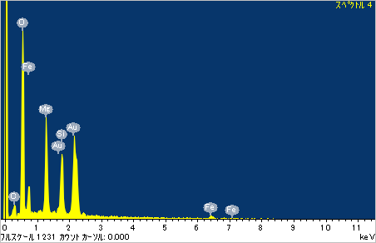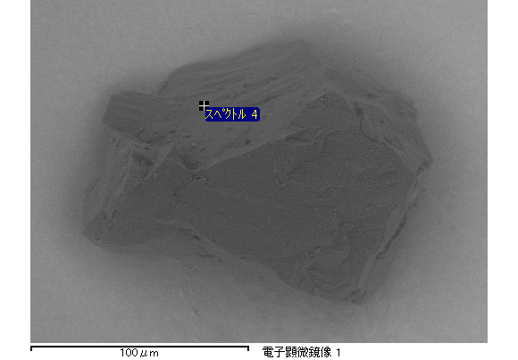

ｽﾍﾟｸﾄﾙ処理 :

省略されたﾋﾟｰｸはありません

処理ｵﾌﾟｼｮﾝ : 酸素 ｽﾄｲｷｵﾒﾄﾘ

繰り返し回数 = 1

ｽﾀﾝﾀﾞｰﾄﾞ :

Na Albite 1999/06/01

Mg MgO 1999/06/01

Si SiO2 1999/06/01

S FeS2 1999/06/01

K MAD-10 Feldspar 1999/06/01

Ca Wollastonite 1999/06/01

Cr Cr 1999/06/01

Mn Mn 1999/06/01

Fe Fe 1999/06/01

Ni Ni 1999/06/01

|  |  |  |  |  |  |
| --- | --- | --- | --- | --- | --- |
| 元素 | 質量濃度 | 原子数 | 化合物 | 化学式 |  |
|  | [%] | 濃度[%] | 濃度[%] |  |  |
| Na K | 0.00 | 0.00 | 0.00 | Na2O |  |
| Mg K | 0.07 | 18.11 | 0.11 | MgO |  |
| Si K | 0.05 | 12.16 | 0.11 | SiO2 |  |
| S K | 0.00 | 0.00 | 0.00 | SO3 |  |
| K K | 0.00 | 0.28 | 0.00 | K2O |  |
| Ca K | 0.00 | 0.08 | 0.00 | CaO |  |
| Cr L | 0.00 | 0.00 | 0.00 | Cr2O3 |  |
| Mn L | 0.00 | 0.00 | 0.00 | MnO |  |
| Fe L | 0.10 | 12.41 | 0.13 | FeO |  |
| Ni L | 0.01 | 0.95 | 0.01 | NiO |  |
| O | 0.13 | 56.01 |  |  |  |
| ﾄｰﾀﾙ | .36 |  |  |  |  |

ｽﾍﾟｸﾄﾙﾗﾍﾞﾙ: ｽﾍﾟｸﾄﾙ 5

ﾗｲﾌﾞﾀｲﾑ 60.0 s

収集ｼﾞｵﾒﾄﾘ[度] :

試料傾斜角 = 15.0

方位角 = 0.0

ｴﾚﾍﾞｰｼｮﾝ = 30.0

加速電圧 = 10.00 kV

ｽﾍﾟｸﾄﾙ全ｶｳﾝﾄ数 = 37148

|  |  |  |  |
| --- | --- | --- | --- |
| ｻﾝﾌﾟﾙﾃﾞｰﾀ : | ｴﾈﾙｷﾞｰ[eV] | 分解能[eV] | ｶｳﾝﾄ数 |
| ｽﾄﾛｰﾌﾞ : | 7.5 | 29.94 | 600801 |
|  |  |  |  |
| 最適化ﾃﾞｰﾀ : ｺﾊﾞﾙﾄ K線 |  |  |  |
|  | ｴﾈﾙｷﾞｰ[eV] | 分解能[eV] | ｶｳﾝﾄ数 |
| ｽﾄﾛｰﾌﾞ : | .0 | 33.07 | 594689 |
| 最適化元素 : | 6925.1 | 132.84 | 119949 |

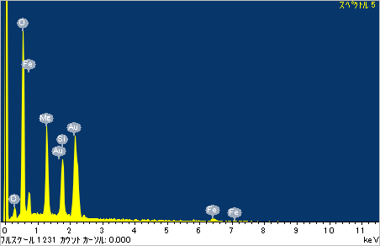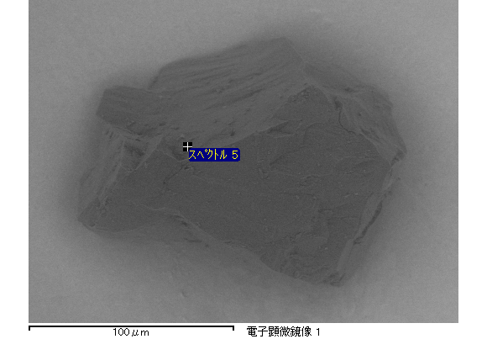

ｽﾍﾟｸﾄﾙ処理 :

省略されたﾋﾟｰｸはありません

処理ｵﾌﾟｼｮﾝ : 酸素 ｽﾄｲｷｵﾒﾄﾘ

繰り返し回数 = 1

ｽﾀﾝﾀﾞｰﾄﾞ :

Na Albite 1999/06/01

Mg MgO 1999/06/01

Si SiO2 1999/06/01

S FeS2 1999/06/01

K MAD-10 Feldspar 1999/06/01

Ca Wollastonite 1999/06/01

Cr Cr 1999/06/01

Mn Mn 1999/06/01

Fe Fe 1999/06/01

Ni Ni 1999/06/01

|  |  |  |  |  |  |
| --- | --- | --- | --- | --- | --- |
| 元素 | 質量濃度 | 原子数 | 化合物 | 化学式 |  |
|  | [%] | 濃度[%] | 濃度[%] |  |  |
| Na K | 0.00 | 0.61 | 0.00 | Na2O |  |
| Mg K | 0.04 | 17.98 | 0.07 | MgO |  |
| Si K | 0.04 | 14.36 | 0.09 | SiO2 |  |
| S K | 0.00 | 0.00 | 0.00 | SO3 |  |
| K K | 0.00 | 0.53 | 0.00 | K2O |  |
| Ca K | 0.00 | 0.09 | 0.00 | CaO |  |
| Cr L | 0.00 | 0.00 | 0.00 | Cr2O3 |  |
| Mn L | 0.01 | 1.43 | 0.01 | MnO |  |
| Fe L | 0.05 | 8.09 | 0.06 | FeO |  |
| Ni L | 0.00 | 0.00 | 0.00 | NiO |  |
| O | 0.09 | 56.90 |  |  |  |
| ﾄｰﾀﾙ | .24 |  |  |  |  |

ｽﾍﾟｸﾄﾙﾗﾍﾞﾙ: ｽﾍﾟｸﾄﾙ 6

ﾗｲﾌﾞﾀｲﾑ 60.0 s

収集ｼﾞｵﾒﾄﾘ[度] :

試料傾斜角 = 15.0

方位角 = 0.0

ｴﾚﾍﾞｰｼｮﾝ = 30.0

加速電圧 = 10.00 kV

ｽﾍﾟｸﾄﾙ全ｶｳﾝﾄ数 = 33351

|  |  |  |  |
| --- | --- | --- | --- |
| ｻﾝﾌﾟﾙﾃﾞｰﾀ : | ｴﾈﾙｷﾞｰ[eV] | 分解能[eV] | ｶｳﾝﾄ数 |
| ｽﾄﾛｰﾌﾞ : | 7.5 | 29.92 | 600415 |
|  |  |  |  |
| 最適化ﾃﾞｰﾀ : ｺﾊﾞﾙﾄ K線 |  |  |  |
|  | ｴﾈﾙｷﾞｰ[eV] | 分解能[eV] | ｶｳﾝﾄ数 |
| ｽﾄﾛｰﾌﾞ : | .0 | 33.07 | 594689 |
| 最適化元素 : | 6925.1 | 132.84 | 119949 |

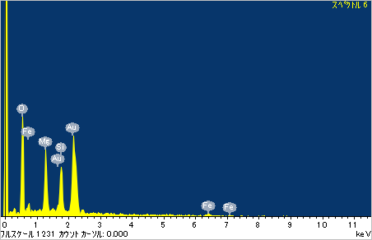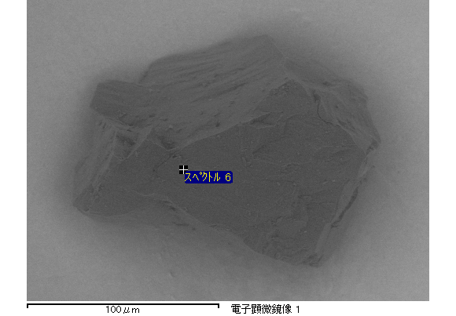

ｽﾍﾟｸﾄﾙ処理 :

省略されたﾋﾟｰｸはありません

処理ｵﾌﾟｼｮﾝ : 酸素 ｽﾄｲｷｵﾒﾄﾘ

繰り返し回数 = 1

ｽﾀﾝﾀﾞｰﾄﾞ :

Na Albite 1999/06/01

Mg MgO 1999/06/01

Si SiO2 1999/06/01

S FeS2 1999/06/01

K MAD-10 Feldspar 1999/06/01

Ca Wollastonite 1999/06/01

Cr Cr 1999/06/01

Mn Mn 1999/06/01

Fe Fe 1999/06/01

Ni Ni 1999/06/01

|  |  |  |  |  |  |
| --- | --- | --- | --- | --- | --- |
| 元素 | 質量濃度 | 原子数 | 化合物 | 化学式 |  |
|  | [%] | 濃度[%] | 濃度[%] |  |  |
| Na K | 0.00 | 0.00 | 0.00 | Na2O |  |
| Mg K | 0.06 | 18.10 | 0.11 | MgO |  |
| Si K | 0.05 | 12.38 | 0.11 | SiO2 |  |
| S K | 0.00 | 0.00 | 0.00 | SO3 |  |
| K K | 0.00 | 0.00 | 0.00 | K2O |  |
| Ca K | 0.00 | 0.00 | 0.00 | CaO |  |
| Cr L | 0.00 | 0.00 | 0.00 | Cr2O3 |  |
| Mn L | 0.00 | 0.00 | 0.00 | MnO |  |
| Fe L | 0.11 | 13.32 | 0.14 | FeO |  |
| Ni L | 0.00 | 0.00 | 0.00 | NiO |  |
| O | 0.13 | 56.19 |  |  |  |
| ﾄｰﾀﾙ | .35 |  |  |  |  |

ｽﾍﾟｸﾄﾙﾗﾍﾞﾙ: ｽﾍﾟｸﾄﾙ 10

ﾗｲﾌﾞﾀｲﾑ 60.0 s

収集ｼﾞｵﾒﾄﾘ[度] :

試料傾斜角 = 15.0

方位角 = 0.0

ｴﾚﾍﾞｰｼｮﾝ = 30.0

加速電圧 = 10.00 kV

ｽﾍﾟｸﾄﾙ全ｶｳﾝﾄ数 = 37345

|  |  |  |  |
| --- | --- | --- | --- |
| ｻﾝﾌﾟﾙﾃﾞｰﾀ : | ｴﾈﾙｷﾞｰ[eV] | 分解能[eV] | ｶｳﾝﾄ数 |
| ｽﾄﾛｰﾌﾞ : | 7.5 | 29.94 | 599691 |
|  |  |  |  |
| 最適化ﾃﾞｰﾀ : ｺﾊﾞﾙﾄ K線 |  |  |  |
|  | ｴﾈﾙｷﾞｰ[eV] | 分解能[eV] | ｶｳﾝﾄ数 |
| ｽﾄﾛｰﾌﾞ : | .0 | 33.07 | 594689 |
| 最適化元素 : | 6925.1 | 132.84 | 119949 |

